关于“为教职工车辆保险提供特惠服务”的通知

各分工会：
为响应省政府绿色环保要求，积极为教职工服务，湖州市教育工会推出“为教职工车辆保险提供特惠服务”的项目。
有需求的教职工请直接咨询浙商保险（联系人：小吴 13857282285 18657207292）。
已办理该项保险的教职工可到湖州市教育工会领取补贴油费卡，凭浙商保险保单和我校《办理湖州市教职工车险特惠证明》（校工会盖章，地点：明达楼339室）。时间：每月第二周的周二，地点：湖州市教育工会，龙溪北路288号605室，联系人：王安正，联系电话：2662535。

附件：湖州市教育工会为教职工车辆保险提供特惠服务的通知

湖州师范学院工会
2017.4.13

附件：
通 知
市教育工会为响应省政府绿色环保要求和积极为教职工服务的指导思想，为教职工车辆保险提供特惠服务
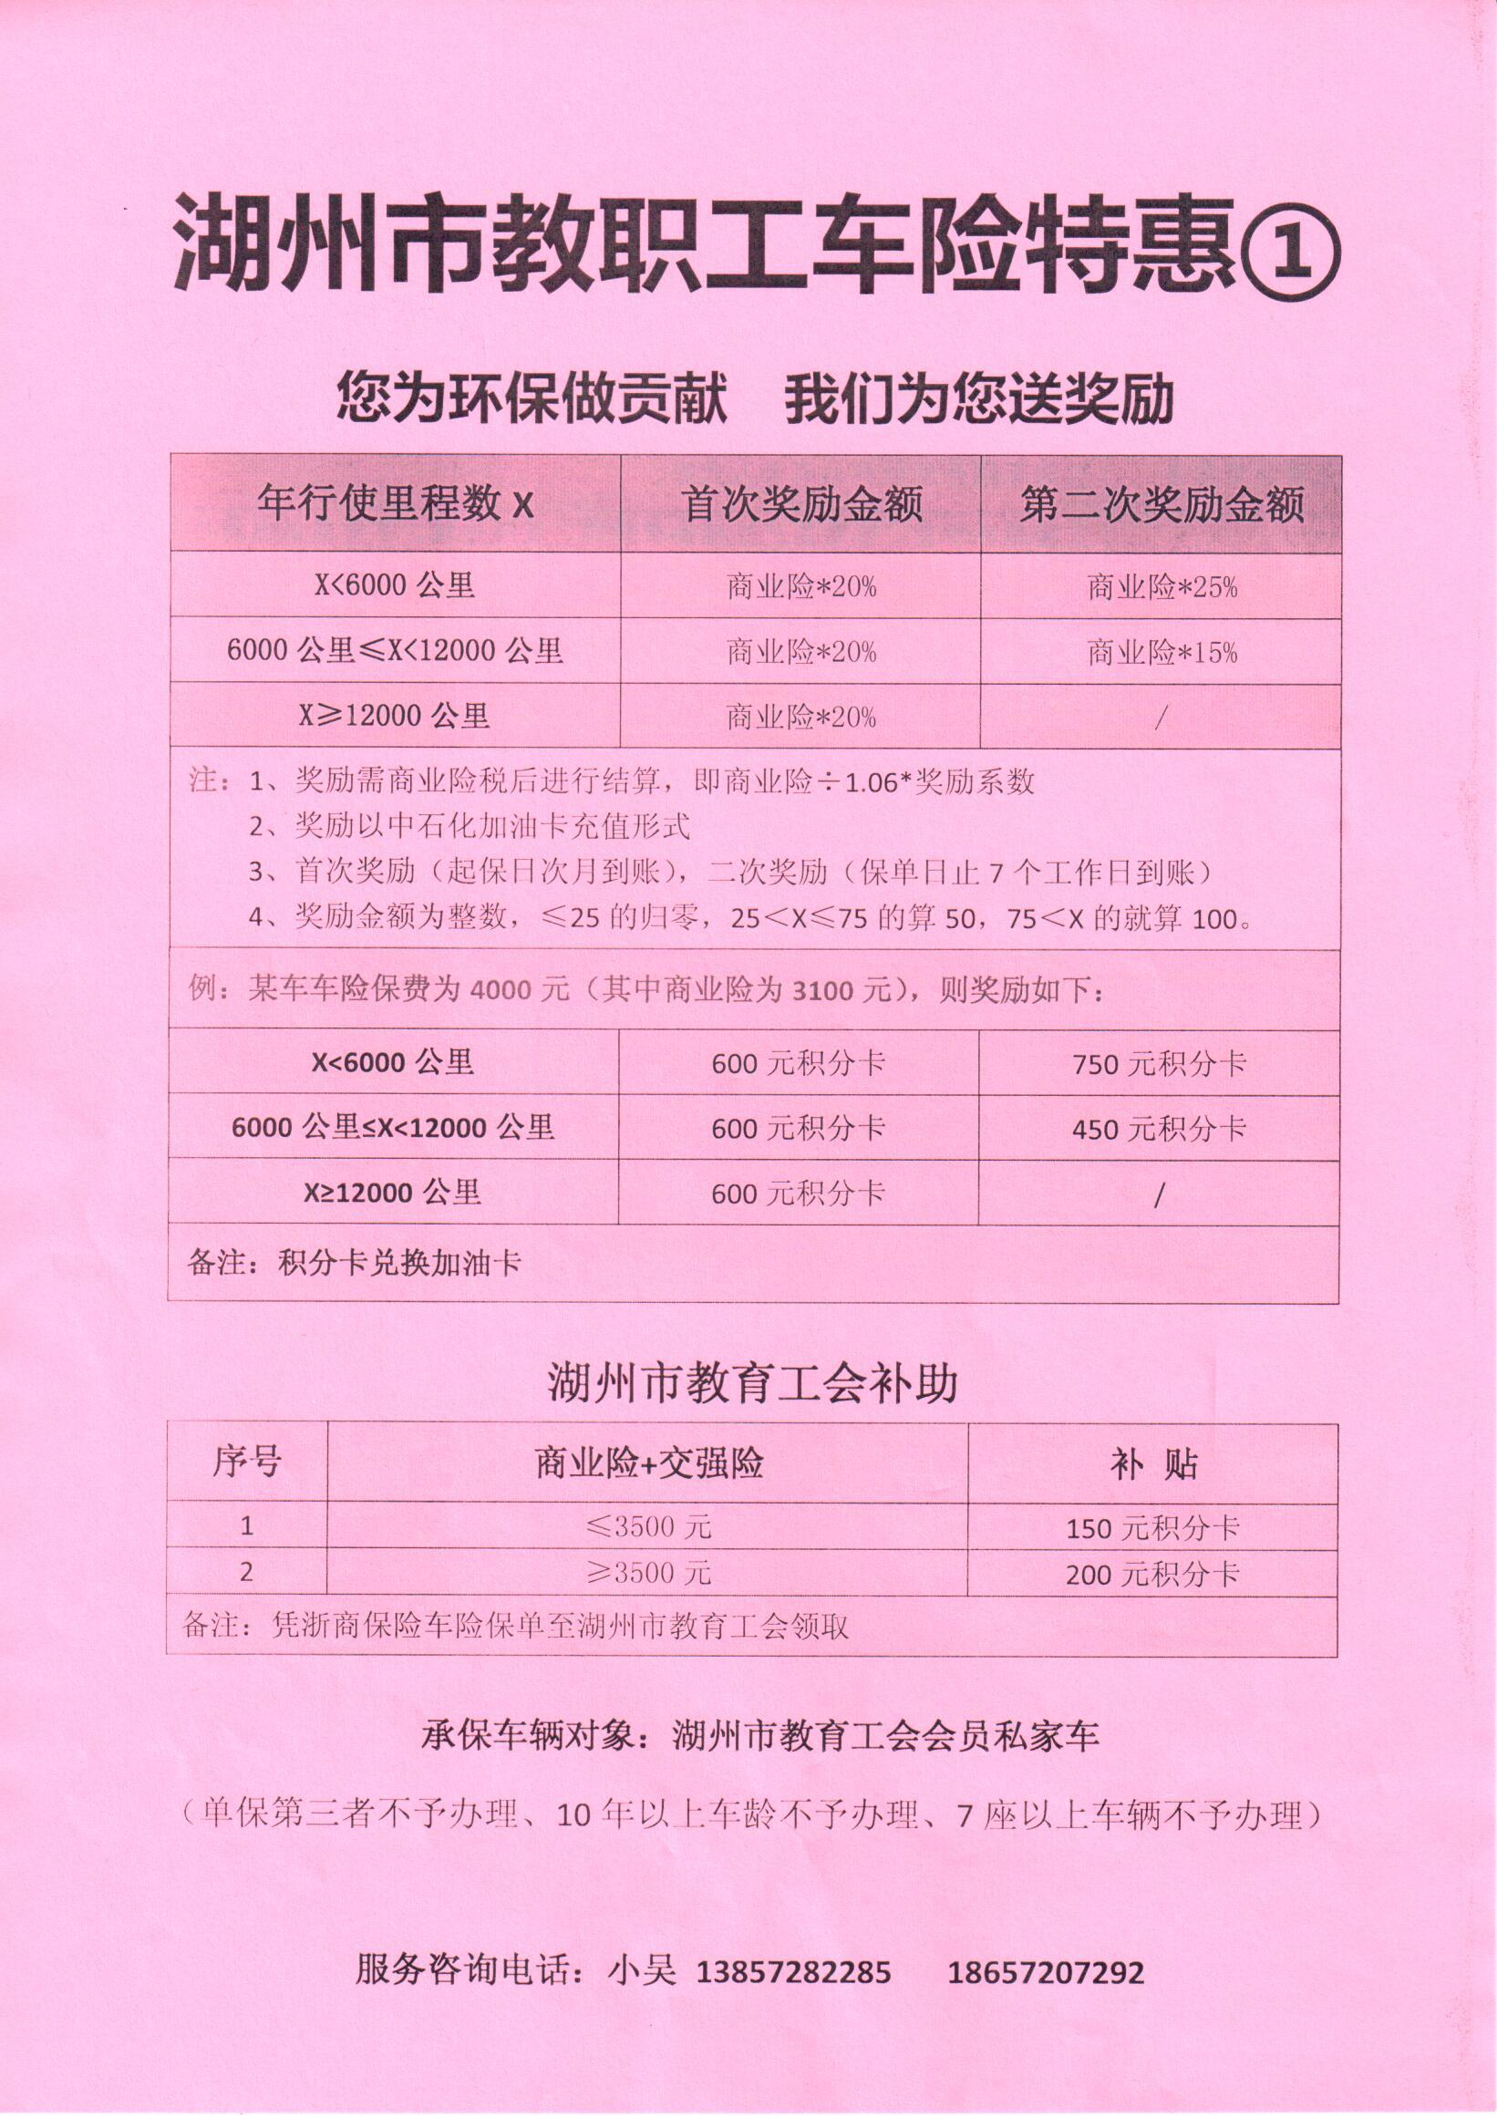
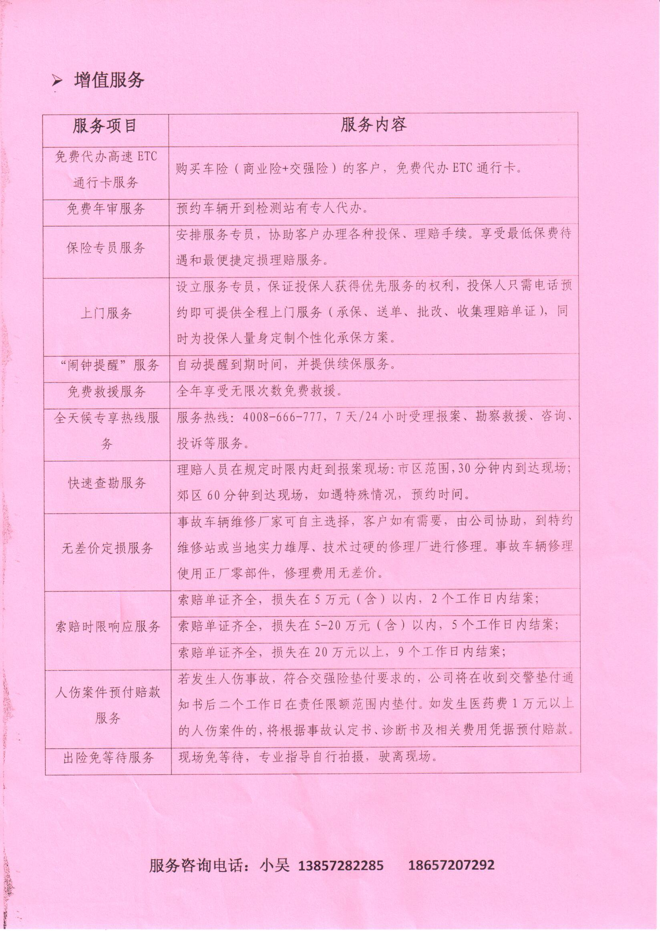
到教育工会领取补助油费卡的凭浙商保险保单和基层工会盖章于每月第二周的周二到市教育工会领取油费卡.

湖州市教育工会
2017年3月6日

